Pferd
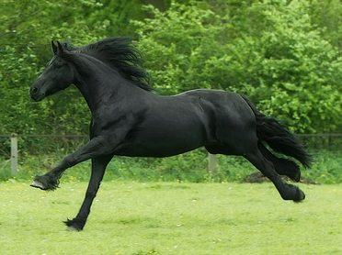 | Das Hauspferd  Gattung: Säugetiere, Unpaarhufer  Familie: Pferde  Lebenserwartung: 20 – 50 Jahre  Gewicht: 100 – 1200 kg  Höhe: 50 – 200 cm  Tragzeit: 350 – 400 Tage, 1 Junges  Männchen: Hengst  Weibchen: Stute  Junges: Fohlen  Sozialverhalten: Herdentier
Quelle: https://pixabay.com
Beschreibung:

Alle Hauspferde stammen ursprünglich von Wildpferden ab, die vor über 5000 Jahren von Menschen gezähmt wurden. Das Pferd ist ein Säugetier. Hauspferde werden bei uns hauptsächlich zum Reiten verwendet, früher zum Ziehen von Wagen, Schlitten und Ackergeräten. Hauspferde findet man in allen Erdteilen.

Aussehen:
Das Pferd hat vier lange Beine, einen langen Hals, einen großen Kopf mit einer Mähne und einen langen Schwanz. Pferde gibt es in vielen Farben und mit vielen Fellmustern. Durch ihre seitlich liegenden Augen haben Pferde fast einen vollständigen Rundumblick. Die bekanntesten Gangarten der Hauspferde sind Schritt, Trab und Galopp.
Es gibt viele Pferderassen wie Araber, Lipizzaner, Islandpferde, Shetlandponys und viele andere. Zugpferde für schwere Wagen nennt man Kaltblüter, sportliche Reitpferde nennt man Warmblüter oder Vollblutpferde. Das bedeutet aber nicht, dass ihr Blut kälter oder wärmer ist, sondern nur, dass die schweren Kaltblutpferde nicht so lebhaft sind (nicht so viel Temperament haben).

Alltag:
Zur Pflege der Pferde braucht man Striegel, Bürste, Schwämme, Schweißmesser, Kamm, Hufkratzer und Huffett.
Hauspferde sind sehr soziale Tiere und sollten daher nie alleine gehalten werden. Das Alter der Pferde lässt sich anhand des Zustandes der Zähne abschätzen. Daher stammt auch das Sprichwort: „Einem geschenkten Gaul, schaut man nicht ins Maul“.

Ernährung:
Pferde fressen Hafer, Heu, Stroh, Kleie, hartes Brot, Äpfel, Karotten, Gras, Blätter und Körner.

Ziehe folgende Wörter in die Lücken! Lösche dann die Punkte!

